Пресс-релиз
19 сентября 2019
Как формируется и рассчитывается будущая пенсия

В системе обязательного пенсионного страхования у работающих граждан формируются страховые пенсии и пенсионные накопления. Страховые пенсии бывают трех видов: по старости, по инвалидности, по случаю потери кормильца. Выплаты из средств пенсионных накоплений назначаются и выплачиваются в виде срочной или единовременной пенсионной выплаты либо накопительной пенсии.

Пенсионные права граждан формируются в индивидуальных пенсионных коэффициентах. Все ранее сформированные пенсионные права были конвертированы без уменьшения в пенсионные коэффициенты и учитываются при назначении страховой пенсии.

Условиями возникновения права на страховую пенсию по старости на общих условиях являются:

- достижение возраста 65 лет – для мужчин, 60 лет – для женщин (с учетом переходных положений, предусмотренных приложением 6 к Закону № 400-ФЗ). Отдельные категории граждан имеют право на назначение страховой пенсии по старости досрочно;
- для лиц, замещающих государственные должности Российской Федерации и замещаемые на постоянной основе государственные должности субъектов Российской Федерации, замещаемые на постоянной основе муниципальные должности, должности государственной гражданской службы Российской Федерации и должности муниципальной службы, - возраста, указанного в приложении 5 к Закону № 400-ФЗ . Уже в 2017 году начался процесс повышения пенсионного возраста для государственных служащих по полгода в год до 65 лет (мужчины) и до 63 лет (женщины). С 1 января 2021года увеличится шаг повышения возраста выхода на пенсию – по году в год. Таким образом, пенсионный возраст для государственных служащих приводится в соответствие с предложением по темпам повышения общеустановленного возраста для всех.

При этом если такие лица имеют страховой стаж не менее 42 и 37 лет (соответственно мужчины и женщины), страховая пенсия по старости может назначаться им на 24 месяца ранее достижения указанного возраста, но не ранее достижения возраста 60 и 55 лет (соответственно мужчины и женщины).

- Гражданам, которые указаны в части 1 статьи 8, пунктах 19 - 21 части 1 статьи 30, пункте 6 части 1 статьи 32 Закона N 400-ФЗ "О страховых пенсиях" и которые в период с 1 января 2019 года по 31 декабря 2020 года достигнут возраста, дающего право на страховую пенсию по старости (в том числе на ее досрочное назначение) в соответствии с законодательством Российской Федерации, действовавшим до 1 января 2019 года, либо приобретут стаж на соответствующих видах работ, требуемый для досрочного назначения пенсии, страховая пенсия по старости может назначаться ранее достижения возраста либо наступления сроков, предусмотренных соответственно приложениями 6 и 7 к указанному Федеральному закону, но не более чем за шесть месяцев до достижения такого возраста либо наступления таких сроков.

- наличие страхового стажа не менее 15 лет (с 2024 года) с учетом переходных положений ст. 35 Закона от 28.12.2013 № 400-ФЗ;
- наличие минимальной суммы пенсионных коэффициентов –не менее 30 (с 2025 года) с учетом переходных положений ст. 35 Закона от 28.12.2013 № 400-ФЗ.

Количество пенсионных коэффициентов зависит от начисленных и уплаченных страховых взносов в систему обязательного пенсионного страхования и длительности страхового (трудового) стажа.

За каждый год трудовой деятельности гражданина при условии начисления работодателями или им лично уплаченных страховых взносов на обязательное пенсионное страхование у него формируются пенсионные права в виде пенсионных коэффициентов. Максимальное количество пенсионных коэффициентов за год с 2021 года – 10, в 2019 году – 9,13.

Вариант пенсионного обеспечения в системе обязательного пенсионного страхования влияет на начисление годовых пенсионных коэффициентов. При формировании только страховой пенсии максимальное количество годовых пенсионных коэффициентов - 10, так как все страховые взносы направляются на формирование страховой пенсии. При выборе формирования одновременно и страховой, и накопительной пенсии максимальное количество годовых пенсионных коэффициентов - 6,25.

Граждане 1967 года рождения и моложе, сделавшие до 31 декабря 2015 года выбор в пользу формирования страховой и накопительной пенсии в системе ОПС, могут в любой момент отказаться от формирования накопительной пенсии и направить 6% страховых взносов на формирование только страховой пенсии.

Также, гражданам 1967 года рождения и моложе, в пользу которых страховые взносы по обязательному пенсионному страхованию начнут начисляться работодателем впервые после 1 января 2014 года, предоставляется возможность выбора варианта пенсионного обеспечения (формировать только страховую пенсию или формировать и страховую пенсию, и накопительную) в течение пяти лет с момента первого начисления страховых взносов. Если гражданин не достиг возраста 23 лет, указанный период увеличивается до окончания года, в котором ему исполняется 23 года.

При выборе варианта пенсионного обеспечения следует учитывать, что страховая пенсия гарантированно увеличивается государством за счет ежегодной индексации. Средства же накопительной пенсии инвестирует на финансовом рынке выбранный гражданином НПФ или УК. Доходность пенсионных накоплений зависит от результатов их инвестирования, то есть может быть и убыток от их инвестирования. В этом случае к выплате гарантируется лишь сумма уплаченных страховых взносов. Пенсионные накопления не индексируются.

У всех граждан 1966 года рождения и старше вариант пенсионного обеспечения – формирование только страховой пенсии.

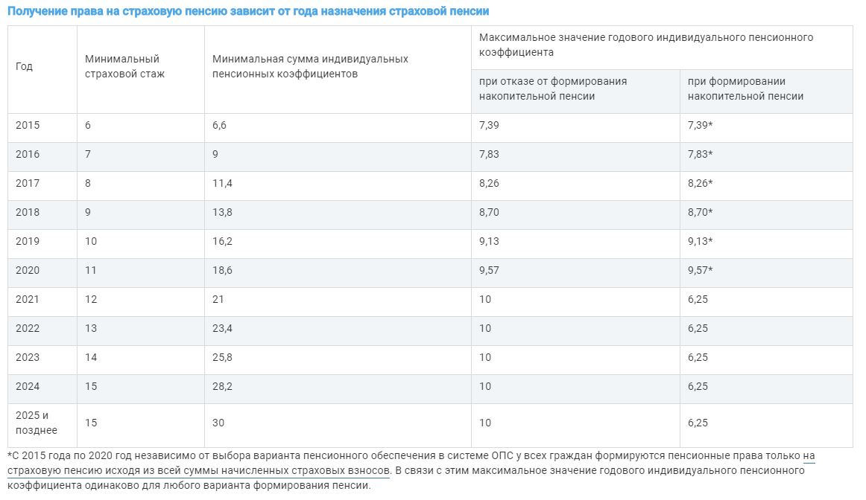

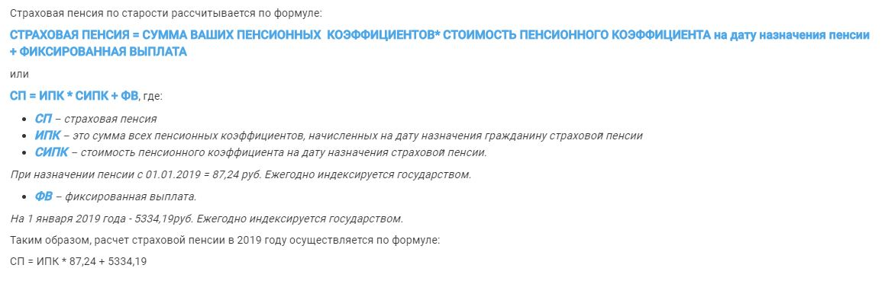

При определении суммы всех пенсионных коэффициентов учитываются пенсионные коэффициенты за каждый календарный год. Также сумму Ваших пенсионных коэффицентов (ИПК) существенно увеличивает обращение за назначением страховой пенсии по старости впервые (в том числе досрочно) позднее возникновения права на нее. За каждый год более позднего обращения за назначением пенсии страховая пенсия будет увеличиваться на соответствующие премиальные коэффициенты.

Например, если Вы обратитесь за назначением пенсии через 5 лет после достижения пенсионного возраста, то фиксированная выплата вырастет на 36%, а сумма Ваших индивидуальных пенсионных коэффициентов – на 45%; а если через 10 лет, то фиксированная выплата увеличится в 2,11 раз, а сумма Ваших индивидуальных пенсионных коэффициентов в 2,32 раза.

